常州市新北区初中化学周文荣卓越教师成长营
活动简报
（第22期）
主持人：周文荣 导师：钱柳云 李小静 董新伟 本期编辑：刘艳
★
好课“精”从磨砺出 教学“优”自研讨来
——记常州市新北区初中化学周文荣卓越教师成长营第22次活动
随着中考的步伐日益临近，为优化课堂复习质量，提升备考效率，2024年5月31日下午，常州市新北区初中化学周文荣卓越教师成长营成员齐聚新北实验展开了第22次活动，成长营主持人、新北区教管中心教研室主任周文荣以及成长营全体成员参加了本次活动。
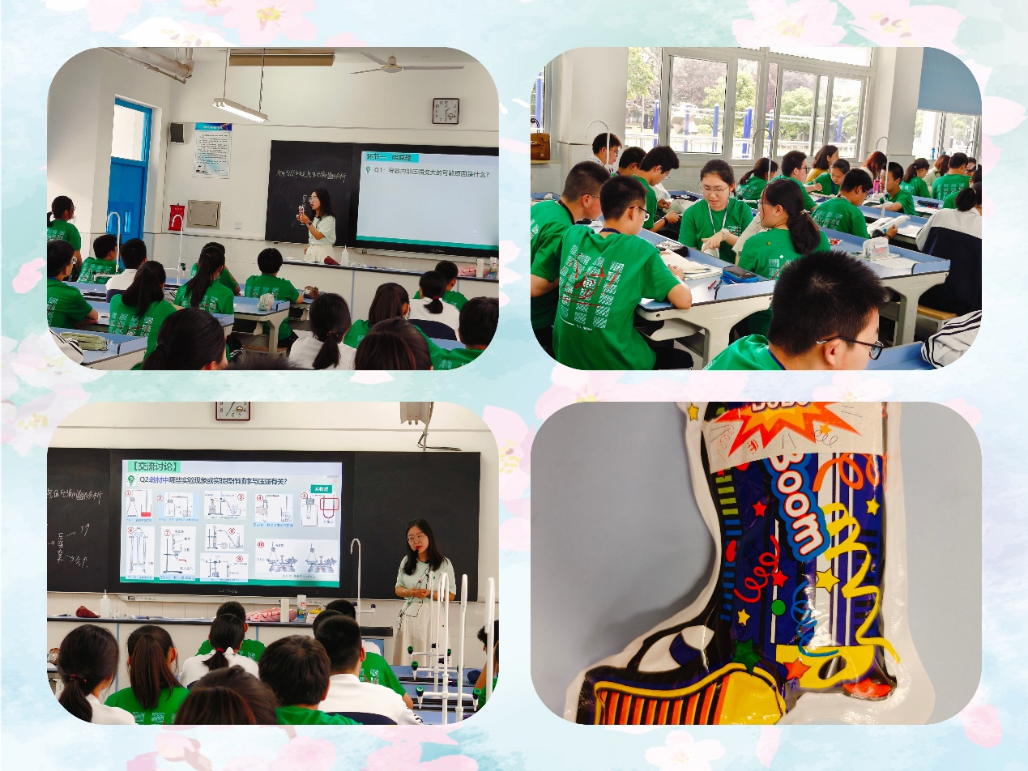
本次活动分为两个部分。第一部分由来自常州市新北区实验中学的任雪影老师开设专题复习课《有关压强问题的分析》和常州市西夏墅初级中学的商兰芬老师开设主题式复习课《胃，你还好吗！》。第二部分由常州市新北区薛家中学的陈网平和常州市新北区实验中学的陈梦麟老师分别就这两节课进行点评，成长营主持人、新北区教管中心教研室主任周文荣对本次活动进行了总结，大家听后受益颇多。

首先，来自常州市新北区实验中学的任雪影老师以手持礼花枪打响了初中化学压强问题的探讨，从“明原理”引导学生分析压强变大的原因，回顾书本与压强有关的实验，总结使密闭容器内压强变大和变小的药品组合；到“释原因”，任老师通过让学生类比分析碳酸氢钠和盐酸或硫酸反应的原理，找到反应时CO₂和H⁺之间的关系，结合定量探究和计算推导出柠檬酸为几元酸，从而正确写出礼花枪内压强变大所涉及的化学反应方程式；最后“会应用”，任老师通过泡腾片的相关应用，让学生感悟化学的生活化价值。本节课三个环节，层层递进，一气呵成，对于学生而言，是一节实实在在的复习课。
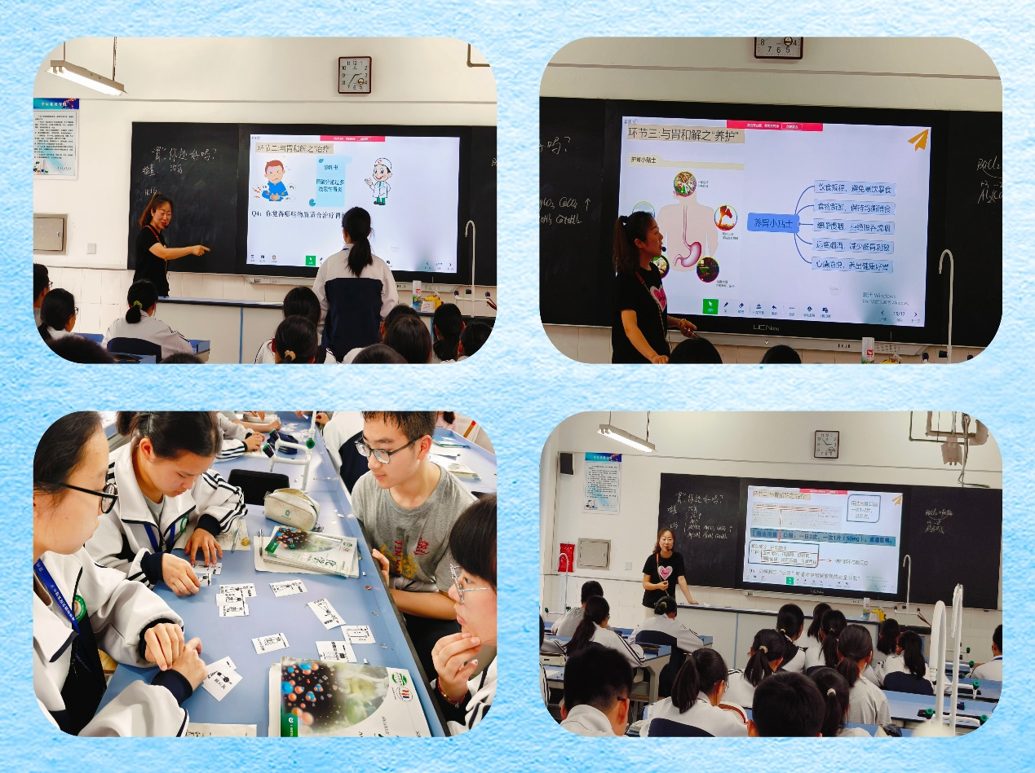

来自常州市新北区西夏墅初级中学商兰芬老师以学生爱吃的冷饮会引发胃酸过多等胃部疾病，引出环节一：与胃和解之“检查”，商老师通过设置核心问题碳酸钡能否代替硫酸钡做造影剂，激发学生思考和讨论；环节二：与胃和解之“治疗”，商老师通过让学生寻找可以用于治疗胃酸过多的物质，引出目前市面上评价较好地胃药达喜，从而分析达喜治疗胃酸过多的原理，并进行定量实验测定达喜中铝碳酸镁的含量；环节三：与胃和解之“养护”，商老师通过介绍12种养胃食物，让孩子们深刻认识到合理饮食才能健康生活。

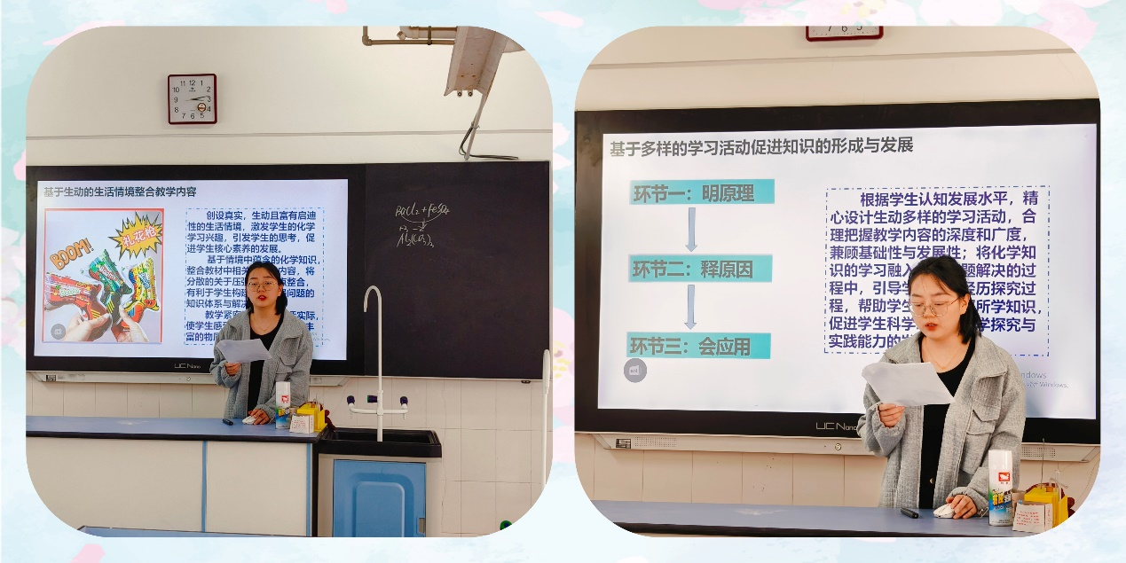

课堂是学生学习的主征地，是老师展示才华的舞台，那课后的点评则是课堂的营养补充品。来自常州市新北区薛家中学的陈网平老师就任老师的课作如下点评：1.基于生动的生活情境整合教学内容——选择学生喜欢的手持礼花枪激发学生兴趣，引发学生思考礼花枪鼓起的原理探讨；2.基于多样的学习活动促进知识的形成与发展——根据学生认知发展水平，设计明原理、释原因和会应用等三大教学环节，设计丰富多样的活动，精准把握教学内容的深度和广度，帮助学生重构整合化学知识；3.基于科学探究发展核心素养——通过驱动性问题激发学生探究欲，设计阅读资料、类比分析、证据推理、设计实验等活动，充分发挥学生主观能动性，培养学生核心素养和高阶思维。
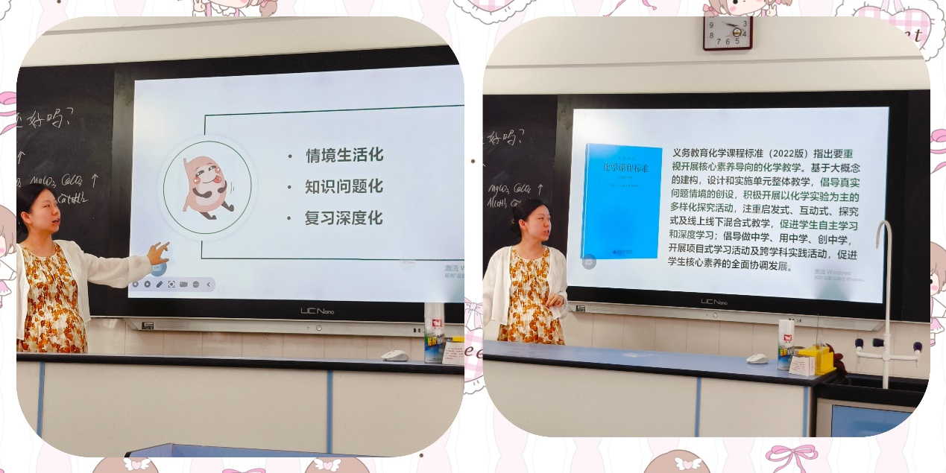

来自常州市新北区实验中学的陈梦麟老师认为商老师的课基于以下三点进行教学设计：1.情境生活化，以学生爱吃的冷饮作为切入点，引发学生情感共鸣，通过查——治——养三大环节，展开酸碱盐相关知识复习，潜移默化渗透“结构决定性质，性质决定用途”的学科理念，从而最终解决生活中的实际问题，感受真实有用的化学；2.知识问题化，基于本节课学习目标，围绕主题情境，商老师设计了7个核心的驱动型问题，让已学知识在问题的解决中不断回顾重建；3.复习深度化，基于宏观——微观——符号三重表征，引导学生认识物质组成、结构、性质之间的关系，帮助学生形成微粒观、元素观、变化观。
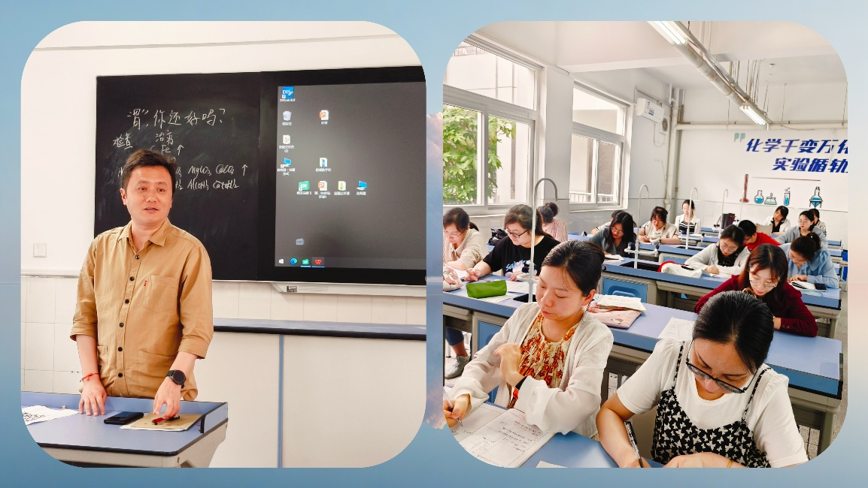
最后，成长营主持人、新北区教管中心教研室主任周文荣强调虽然现在已经临近中考，但复习不可懈怠。同时也为接下来的复习指明了4点方向：上好习题讲评课和专题复习课；根据热点问题查找缺漏点，精选上课内容；训练科学；规范引导，练习检测从难到易，从而让学生信心倍增，圆梦中考。
风起正是扬帆时，不待扬鞭自奋蹄。“教不止，研不停。” 这是每一个教育人的情怀。每一次教研都是专业的提升，每一次交流都是思维的碰撞，每一次分享都是质量的提升。未来的教研路上，我们一路耕耘一路歌，且迎风雨且徐行。

